เซี่ยงไฮ้ หางโจว ซูโจว

หาดไว่ทาน อิสระสวนสนุกดิสนีย์แลนด์เซี่ยงไฮ้ เต็มวัน
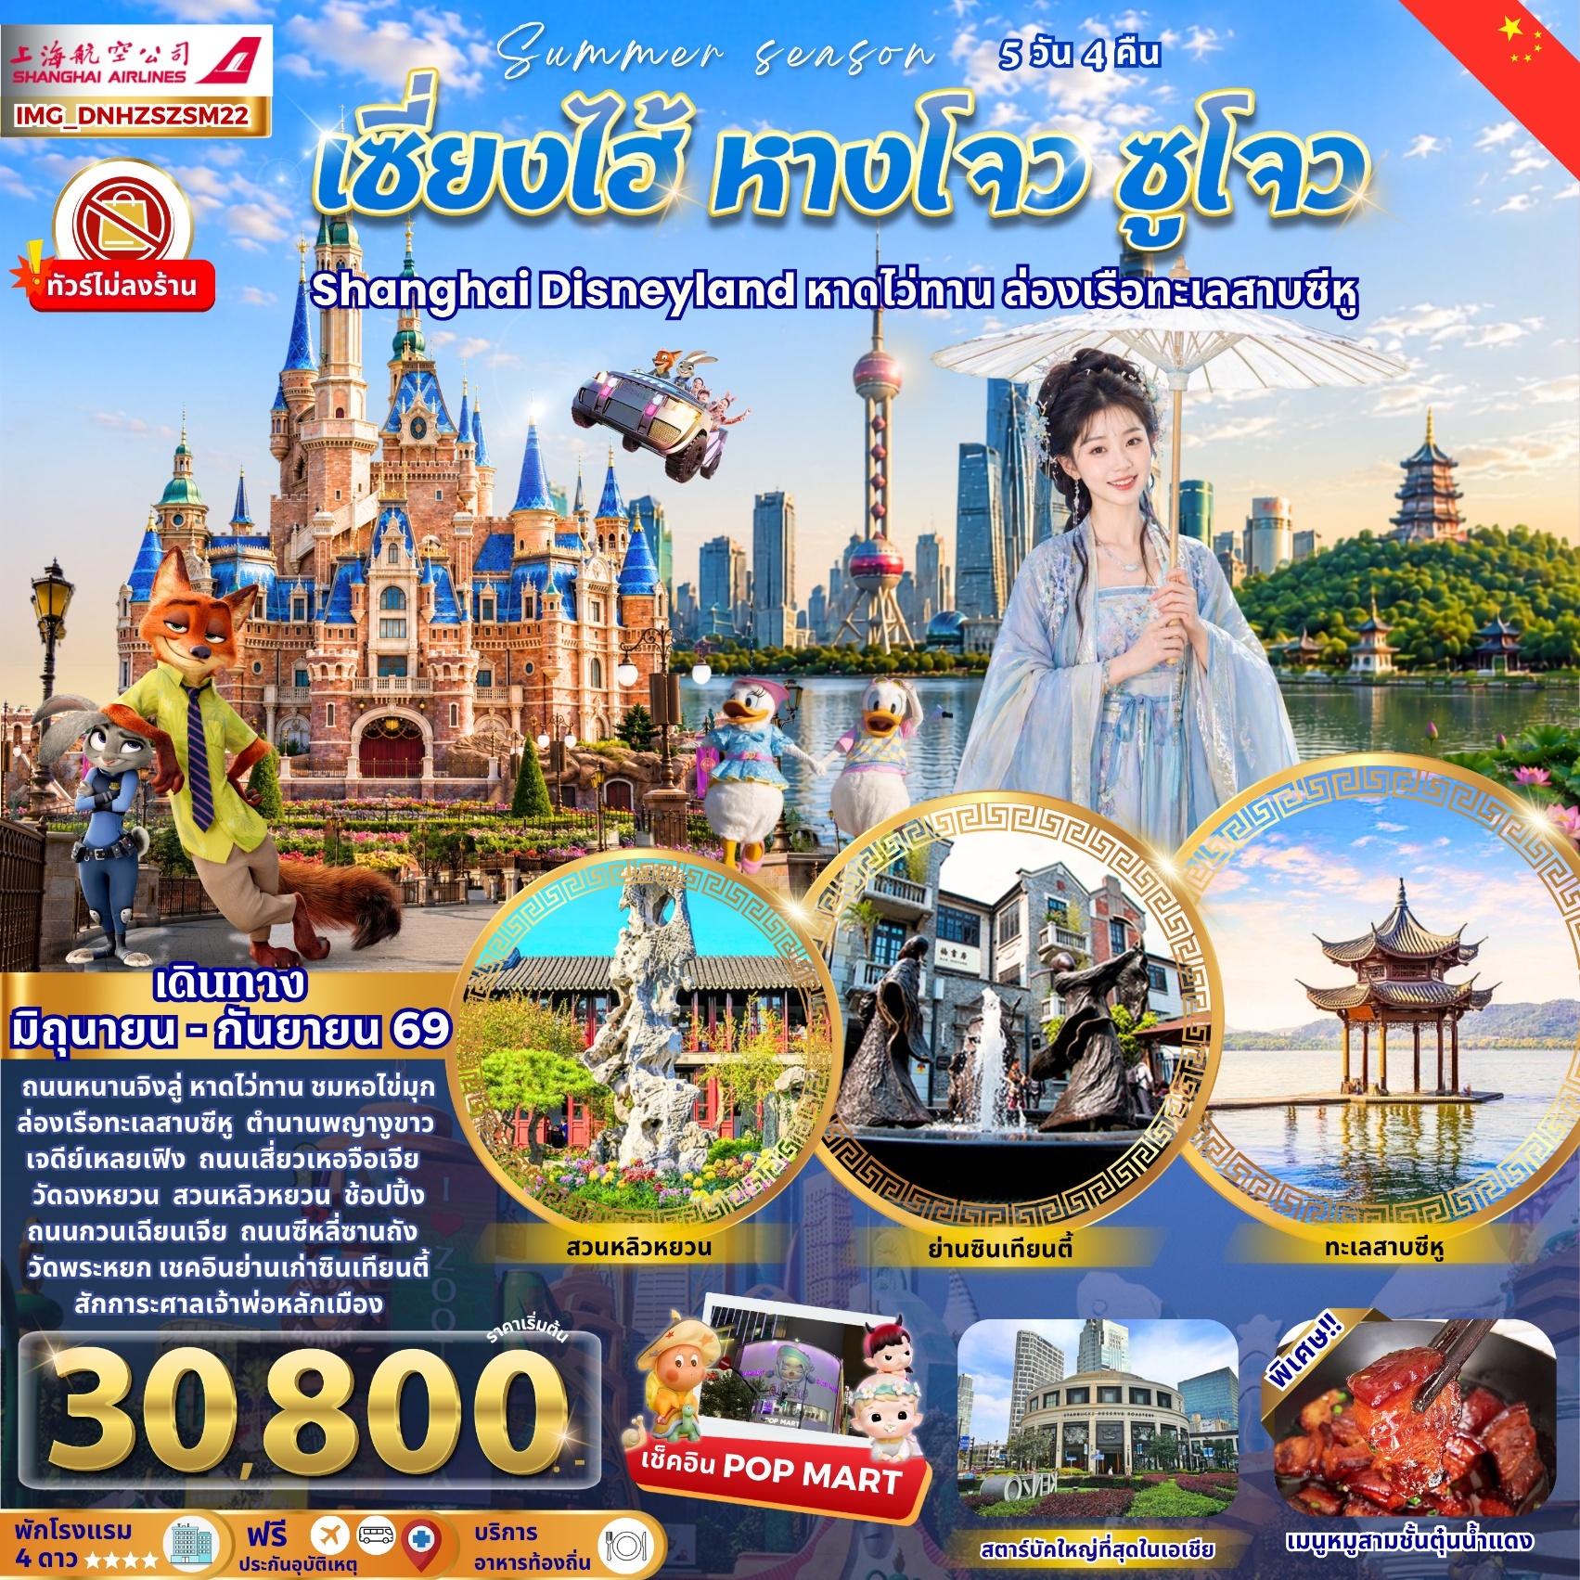
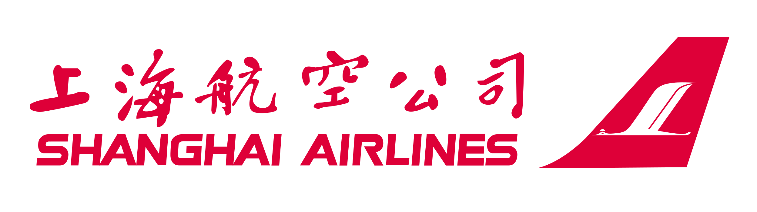
ล่องเรือทะเลสาบซีหู 5 วัน 4 คืน โดย Shanghai Airlines (FM)

วันที่ | โปรแกรมเดินทาง | เช้า | เที่ยง | เย็น | โรงแรมที่พัก
1 | ไฟลท์บิน BKK-PVG (FM854) 11.50-17.10  กรุงเทพฯ (ท่าอากาศยานนานาชาติสุวรรณภูมิ) – เซี่ยงไฮ้  (ท่าอากาศยานนานาชาติเซี่ยงไฮ้ผู่ตง) – หาดไว่ทาน - ผ่านชมวิวหอไข่มุก - ถนนคนเดินหนานจิงลู่ +Pop Mart |  | ✈ | X | UrCove by Hyatt Shanghai Pudong East  4 ดาว หรือเทียบเท่า
2 | อิสระ สวนสนุกดิสนีย์แลนด์เซี่ยงไฮ้ เต็มวัน (รวมค่าเข้า) |  | X | X | UrCove by Hyatt Shanghai Pudong East  4 ดาว หรือเทียบเท่า
3 | หางโจว – ล่องเรือทะเลสาบซีหู – เจดีย์เหลยเฟิง (ผ่านชม) – ถนนคนเดินเสี่ยวเหอจือเจีย |  |  |  | Days Inn by Wyndham Hangzhou Gongshu Hotel  4 ดาว หรือเทียบเท่า
4 | ซูโจว – วัดฉงหยวน – สวนหลิวหยวน – ถนนกวนเฉียนเจีย –ถนนซีหลี่ซานถัง |  |  |  | Holiday inn express Suzhou Changjiang  4* หรือเทียบเท่า
5 | เซี่ยงไฮ้ – วัดพระหยก – Starbucks Reserve Roastery –  ย่านซินเทียนตี้ – ศาลเจ้าหลักเมือง (ไม่รวมค่าเข้าชม) –  ท่าอากาศยานนานาชาติเซี่บงไฮ้ผู่ตง – กรุงเทพฯ  ไฟลท์บิน PVG-BKK (FM) 21.55-01.55 |  |  | ✈
หมายเหตุ : อาหารพิเศษ หมูตงโพ หรือหมูสามชั้นตุ๋นน้ำแดง และเป็ดปักกื่ง บริษัททัวร์ ขอสงวนสิทธิ์จัดให้ตามความเหมาะสมในโปรแกรม
ท่องเที่ยว

วันแรก สนามบินสุวรรณภูมิ กรุงเทพฯ – เซี่ยงไฮ้ – ถนนหนานจิงลู่– หาดไว่ทาน - ชมหอไข่มุก
“ พาสปอร์ตตัวจริงถือติดตัวมาในวันเดินทางด้วยนะคะ ”
โปรดสังเกตป้ายต้อนรับที่สนามบิน “ IMG WORLD”
หัวหน้าทัวร์และเจ้าหน้าที่คอยให้การต้อนรับอำนวยความสะดวก
กรณีผู้โดยสารไม่ได้มาเช็คอิน และไม่ได้ทำการยกเลิกการจองก่อนเวลาปิดเคาน์เตอร์เช็คอิน
หรือไม่ได้มาขึ้นเครื่องหลังจากเช็คอินเรียบร้อยแล้ว สายการบินอาจเรียกเก็บค่าธรรมเนียมกับผู้โดยสาร
ผู้โดยสารขาออก | เคาน์เตอร์ | สายการบิน | ประตูทางเข้า
เวลา 09:00 น. | T | Shanghai Airlines (FM) | 10

ขอสงวนสิทธิ์เปลี่ยนแปลงเที่ยวบินและตารางการบินของสายการบินตามที่ได้อนุมัติ
ทั้งนี้เวลาเที่ยวบินและน้ำหนักกระเป๋าอาจมีการเปลี่ยนแปลงได้ตามประกาศของสายการบิน
สายการบิน | BKK-PVG | เวลาออก | เวลาถึง
Sanghai Airlines | FM841 | 11.50 | 17.10

น้ำหนักกระเป๋าใต้ท้องเครื่อง 23 กิโลกรัม ถือขึ้นเครื่อง 8 กิโลกรัม
(มีบริการอาหารร้อนและเครื่องดื่มบนเครื่องไป-กลับ)
17.10 น. เดินทางถึง ท่าอากาศยานผู่ตง มหานครเซี่ยงไฮ้ “ นครปารีสแห่งตะวันออก ” ปัจจุบันเซี่ยงไฮ้เป็นศูนย์กลางอุตสาหกรรมที่ใหญ่ที่สุดของจีนแบ่งออกเป็น 2 เขต คือ เขตผู่ตงใหม่ และเขตผู่ซีเมืองเก่า กั้นโดยแม่น้ำหวงผู่ หลังผ่านพิธีการตรวจคนเข้าเมืองและรับสัมภาระเรียบร้อยแล้ว

ถนนหนานจิงลู่ หรือที่รู้จักกันอีกชื่อว่า นานจิงลู่ เป็นย่านช้อปปิ้งที่เก่าแก่และมีชื่อเสียงที่สุดแห่งหนึ่งในเซี่ยงไฮ้ และยังมีประวัติศาสตร์ยาวนานกว่าร้อยปี ครอบคลุมพื้นที่ใจกลางเซี่ยงไฮ้ถึง 5 กิโลเมตร นี่คือแดนสวรรค์ของคุณ
..ในอดีตหนานจิงเป็นเมืองหลวงเก่าแก่ถึง 10 ราชวงศ์ ที่นี่จึงเต็มไปด้วยโบราณสถานที่สะท้อนความเป็นมา และความรุ่งเรืองในอดีต และยังเคยถูกอังกฤษใช้เป็นท่าเรือนานาชาติ จัดว่าเป็นที่แรกในการรองรับสินค้าที่นำเข้าจากต่างประเทศ
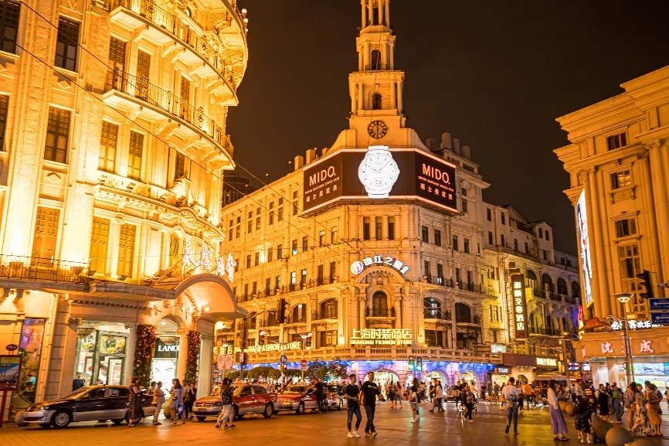
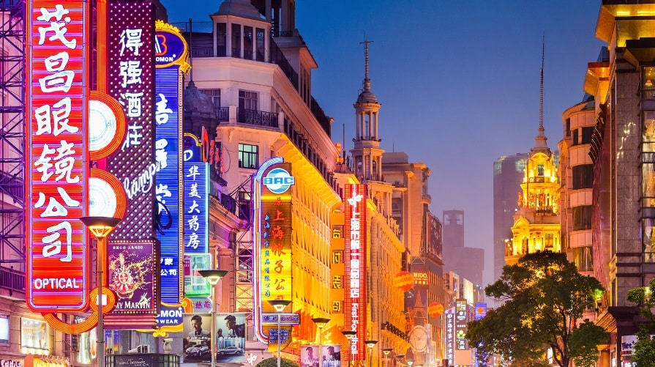
ปัจจุบัน โดยแบ่งออกเป็น 2 ส่วนคือ ถนนหนานจิงตะวันออก และหนานจิงตะวันตก
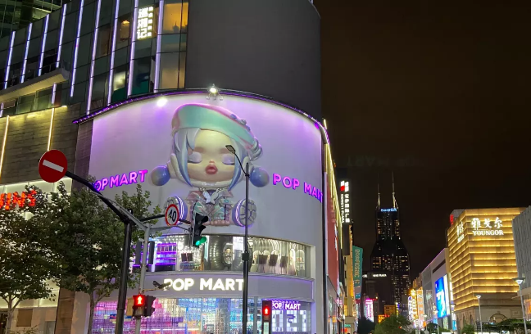
ร้าน Pop Mart สาขาถนนหนานจิง (Nanjing Road) ร้านตั้งอยู่บริเวณสี่แยกทางข้ามไปฝั่งเดอะบันด์ ตรงข้ามกับช็อป Gucci ตัวตึกสะดุดตาด้วยตุ๊กตา Molly ขนาดยักษ์ ตกแต่งด้วยไฟสีม่วงสดใส เมื่อเข้ามาด้านในจะเจอกับบรรดาตุ๊กตาไอเท็มต่างๆ ที่นักสะสมไม่ควรพลาด ภายในร้านมี 2 ชั้น ชั้น 1 ตกแต่งด้วยไฟสีสันสดใส แบ่งเป็นโซนและประเภทตุ๊กตา ส่วนชั้น 2 ตกแต่งเป็นแนวอวกาศ ให้ท่านได้เลือกจุ่มแบบจัดเต็ม

นำท่านเดินทางสู่บริเวณ หาดไว่ทาน ตั้งอยู่บนฝั่งตะวันตกของแม่น้ำหวงผู่มีความยาวจากเหนือจรดใต้ถึง 4 กิโลเมตร เป็นเขตสถาปัตยกรรมที่ได้ชื่อว่า “พิพิธภัณฑ์สิ่งก่อสร้างหมื่นปีแห่งชาติจีน” ถือเป็นสัญลักษณ์ที่โดดเด่นของนครเซี่ยงไฮ้

ผ่านชมวิวหอไข่มุก ในยามค่ำคืน ตั้งอยู่ฝั่งผู่ตงริมแม่น้ำหวังผู่ เขตลู่เจียจุ่ย แล้วเสร็จเมื่อปี ค.ศ. 1993 มีความสูง 468 เมตร เมื่อสร้างเสร็จนับเป็นหอคอย ที่สูงอันดับ 4 ของโลก และในปัจจุบัน สูงเป็นอับดับ 5 รองจากหอคอยโตเกียวสกายทรีของญี่ปุ่น ดูภายนอกเป็นลูกเหล็กกลม 15 ลูก อยู่ต่างมุมต่างระดับ ลูกเหล็กกลมที่อยู่ตอนกลางของหอเป็นหอชมวิวที่กว้างขวาง สามารถชมวิวทิวทัศน์ของเซี่ยงไฮ้ได้ทุกด้าน ซึ่งปัจจุบันหอไข่มุกถือเป็นสัญลักษณ์ของเมืองอีกด้วย

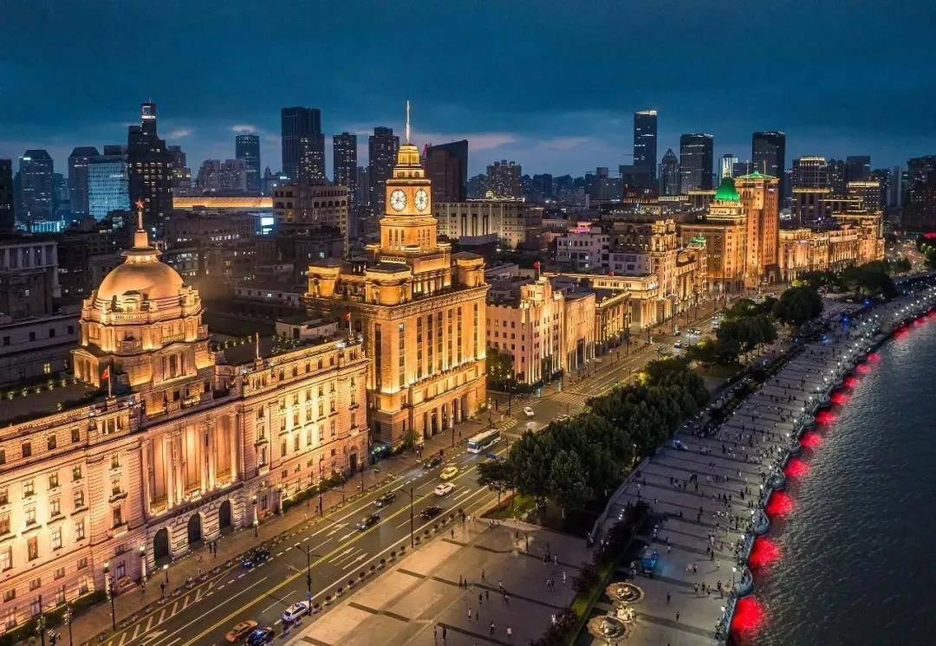
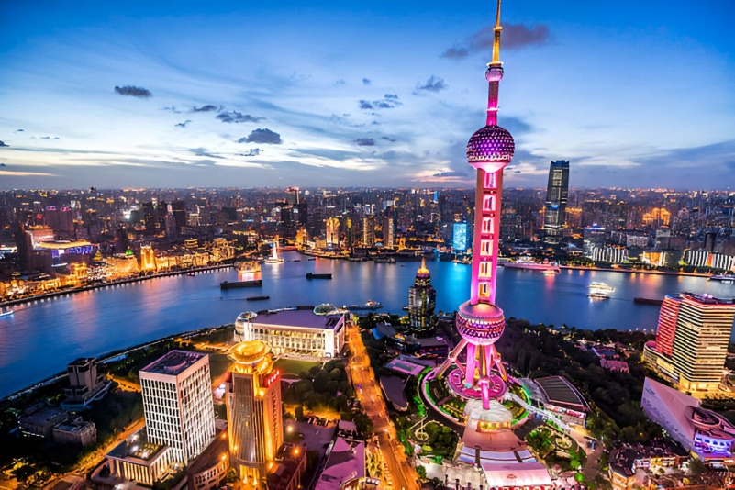
อิสระอาหารเย็นตามอัธยาศัย เพื่อไม่รบกวนเวลาเที่ยวชม
ได้เวลาสมควรนำท่านเข้าที่พัก UrCove by Hyatt Shanghai Pudong East 4 ดาว หรือเทียบเท่า

วันที่สอง อิสระสวนสนุกดิสนีย์แลนด์เซี่ยงไฮ้ เต็มวัน (รวมค่าเข้าแล้ว)
เช้า รับประทานอาหารเช้า ณ ห้องอาหารของโรงแรม (มื้อที่1)
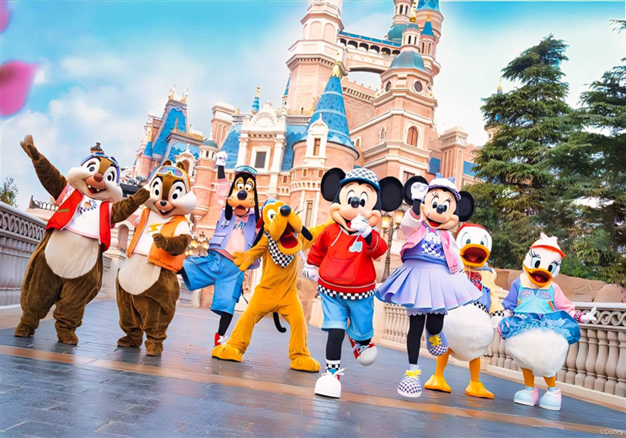

นำท่านเข้าสู่ ดินแดนแห่งความฝัน SHANGHAI DISNEYLAND เซี่ยงไฮ้ดิสนีย์แลนด์แห่งนี้เป็นสวนสนุกแห่งที่ 6 ดิสนีย์แลนด์ทั่วโลกมีขนาดใหญ่อันดับ 2 ของโลก รองจากดิสนีย์แลนด์ในออร์แลนโดรัฐฟลอริดา สหรัฐฯ และเป็นสวนสนุกดิสนีย์แลนด์แห่งที่ 3 ในเอเชียตั้งอยู่ในเขตฉวนซา ใกล้กับแม่น้ำหวงผู่และสนามบินผู่ตง สวนสนุกเซี่ยงไฮ้ดิสนีย์แลนด์มีขนาดใหญ่กว่าฮ่องกงดิสนีย์แลนด์ถึง 3 เท่าเ ใช้เวลาร่วม 5 ปีในการก่อสร้าง โดยใช้งบทั้งสิ้นราว 5.5 พันล้านเหรียญ หรือราว 180,000 ล้านบาทสวนสนุกแห่งนี้เป็นทรัพย์สินของดิสนีย์ร้อยละ 43 ที่เหลือเป็นของ ซั่งไห่เสิ่นตี้กรุ๊ป กิจการรัฐวิสาหกิจจีน รวมถึงภาคส่วนต่างๆที่อัดฉีดเงินสนับสนุนเพื่อช่วยกันแสวงหาผลกำไรในอนาคต
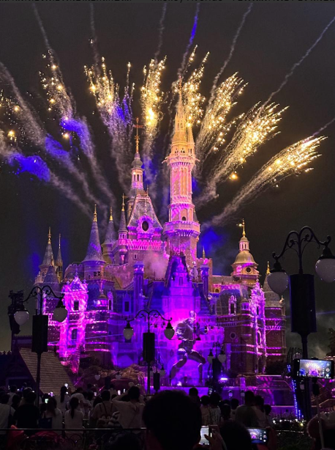
..ในสวนสนุกจะไฮไลต์ด้วย Enchanted Storybook Castle ปราสาทดิสนีย์ที่ใหญ่ที่สุดในโลก และมีทั้งหมด 6 ธีมพาร์คด้วยกัน ทั้งAdventure Isle, Mickey Avenue, Gardens of Imagination, Tomorrowland, Treasure Cove และ Fantasyland มีสารพัดเครื่องเล่นหวาดเสียว และแหล่งรวมความบันเทิงที่น่าสนใจ ในส่วนของโรงแรมจะมี The Shanghai Disneyland Hotel เป็นโรงแรมที่ได้รับแรงบันดาลใจจากศิลปะสมัยใหม่ที่มีกลิ่นอายของมนตร์ขลังดิสนีย์และอีกโรงแรมชื่อ Toy Story Hotel ตกแต่งด้วยของเล่นจากการ์ตูนดิสนีย์เรื่อง Toy Story ดูน่ารักไม่แพ้กัน ที่ Disneytown ก็จะรวมแหล่งช้อปปิ้ง แหล่งทานอาหาร และความบันเทิงต่างๆอาทิWalt Disney Grand Theatreโรงละครบรอดเวย์แห่งแรกของจีน ที่เคยฉายเรื่อง Lion King ด้านโซน Wishing Star Parkก็จะเป็นสวนพฤกษชาติสวยงามขนาด 40 เอเคอร์ ทางเดินเลียบทะเลสาบที่ส่องไฟกะพริบอย่างเวอร์วัง เหมาะกับคนรักธรรมชาติ

อิสระอาหารเที่ยง และอาหารเย็น ตามอัธยาศัย เพื่อความสะดวกในการเที่ยวชม
ได้เวลาสมควร นำท่านกลับโรงแรมที่พัก

วันที่สาม หางโจว – ล่องเรือทะเลสาบซีหู – เจดีย์เหลยเฟิง – ถนนคนเดินเสี่ยวเหอจือเจีย
เช้า รับประทานอาหารเช้า ณ ห้องอาหารของโรงแรม (มื้อที่2) พร้อมอำลาที่พัก

นำท่านเดินทางสู่ หางโจว เมืองหลวงเก่าของราชวงศ์ซ่งใต้ มักถูกเรียกว่าสนามหลังบ้านของเซี่ยงไฮ้ เนื่องจากตั้งอยู่ห่างออกไปไม่ถึง 180 กม. ภาษิตโบราณของจีนกล่าวถึงเมืองหางโจวไว้ว่าเป็นเมืองแห่งสวรรค์บนดิน เมืองหางโจวเป็นเมืองหลวงของมณฑลเจ้อเจียง และเป็น 1 ในกลุ่มเมืองหลวงเก่าของจีนเคียงคู่มากับปักกิ่ง นานกิง ลั่วหยาง อันหยาง ซีอานและไคฟง โดยในอดีตช่วงศตวรรษที่ 12-13 ราชวงศ์ซ่งใต้ได้มีการย้ายเมืองหลวงจากเมืองไคฟงบริเวณลุ่มแม่น้ำฮวงโหลงมาที่หางโจวซึ่งอยู่บริเวณลุ่มแม่น้ำแยงซีเกียง หางโจวจึงนับได้ว่าเป็นจุดบรรจบของอารยธรรมสองแม่น้ำที่ยิ่งใหญ่ของจีน
อาหารกลางวัน (มื้อที่3)
รับประทานอาหารท้องถิ่น ณ ภัตตาคาร

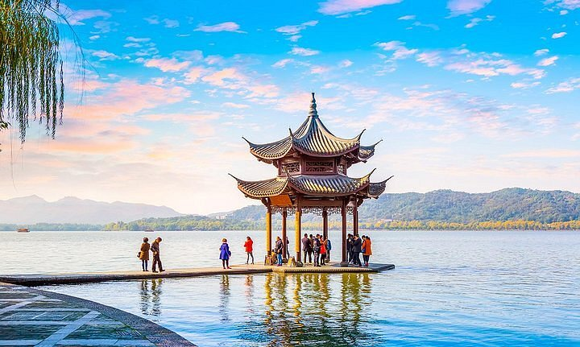
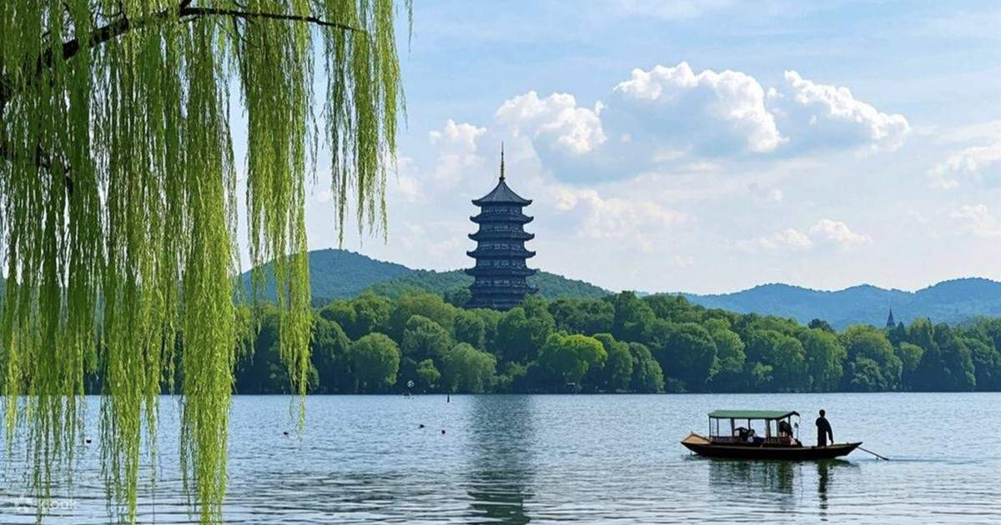
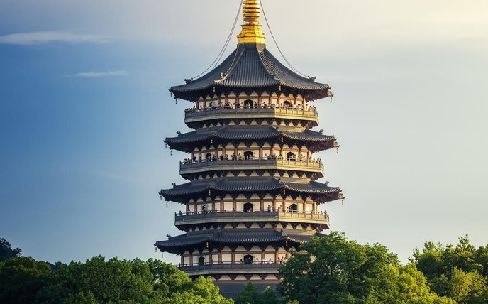
นำท่านล่องเรือทะเลสาบซีหู (Xihu Lake) ตั้งอยู่ที่เมืองหางโจว เมืองหลวงของมณฑลเจ้อเจียง ซึ่งเป็นมณฑลที่อยู่ทางฝั่งตะวันออกของสาธารณรัฐประชาชนจีน งดงามเป็นพิเศษในช่วงฤดูใบไม้ร่วง อากาศเย็นสบาย ใบไม้เปลี่ยนสีเป็นสีแดง เหลือง และส้ม ทำให้ทัศนียภาพโดยรอบทะเลสาบและภูเขาดูสวยงามน่าทึ่ง การเดินเล่นริมทะเลสาบ ชมวิว หรือล่องเรือชมธรรมชาติในช่วงนี้เป็นประสบการณ์ที่น่าประทับใจ เป็นทะเลสาบน้ำจืดขนาดใหญ่เส้นผ่าศูนย์กลางประมาณ 15 กิโลเมตร ได้รับการขึ้นทะเบียนเป็นมรดกโลกทางวัฒนธรรมจากองค์การยูเนสโกเมื่อปี ค.ศ. 2011 หากใครมีโอกาสไปเยี่ยมเยือนเมืองหางโจว ก็ไม่อยากให้พลาดชมทัศนียภาพความสวยงามของทะเลสาบซีหูและสิ่งก่อสร้างทางวัฒนธรรมที่สวยงามและเป็นที่รู้จักกันดีอย่าง เจดีย์เหลยเฟิง (Leifeng Pagoda) (ผ่านชม) ล่องเรือพร้อมชมเจดีย์เหลยเฟิง ซึ่งสามารถมองเห็นความสวยงามได้อย่างชัดเจน กับตำนานความรักของนางพญางูขาวที่ถูกนำมาดัดแปลงสร้างเป็นภาพยนตร์และซีรีส์อันโด่งดัง สถาปัตยกรรมงามสง่าบนเนินเขา ริมทะเลสาบซีหู สถานที่ที่มีประวัติศาสตร์อันยาวนาน มีความสวยงามจนได้รับการเรียกขานว่า “อาทิตย์อัสดงที่เหลยเฟิง”
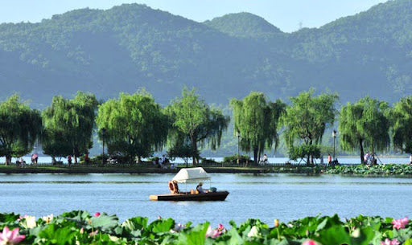
จากนั้นนำท่านสู่ เสียวเหอจือเจียง Xiaohe History Culture Block (小河直街) ถนนประวัติศาสตร์ และวัฒนธรรม ที่นี่เป็นเหมือนหมู่บ้านโบราณมีร้านค้า ร้านขายของที่ระลึก และคาเฟ่มากมาย ตั้งอยู่ที่จุดบรรจบกันของคลองปักกิ่งหางโจว แม่น้ำเซี่ยวเหอ และแม่น้ำอวี๋หางถังเหอ ในบรรดาถนนประวัติศาสตร์และวัฒนธรรมในหางโจว ที่นี่เป็นหนึ่งในสถานที่ ที่มีรูปแบบดั้งเดิมที่สมบูรณ์ ตึกรามบ้านช่องสะท้อนถึงสภาพความเป็นอยู่ของผู้คนระดับล่างตามแนวคลอง ในช่วงปลายชิงและสาธารณรัฐจีนยุคแรกๆ ยังคงมีอาคารประวัติศาสตร์ทางสถาปัตยกรรม ถนน และการเดินเรือในคลอง
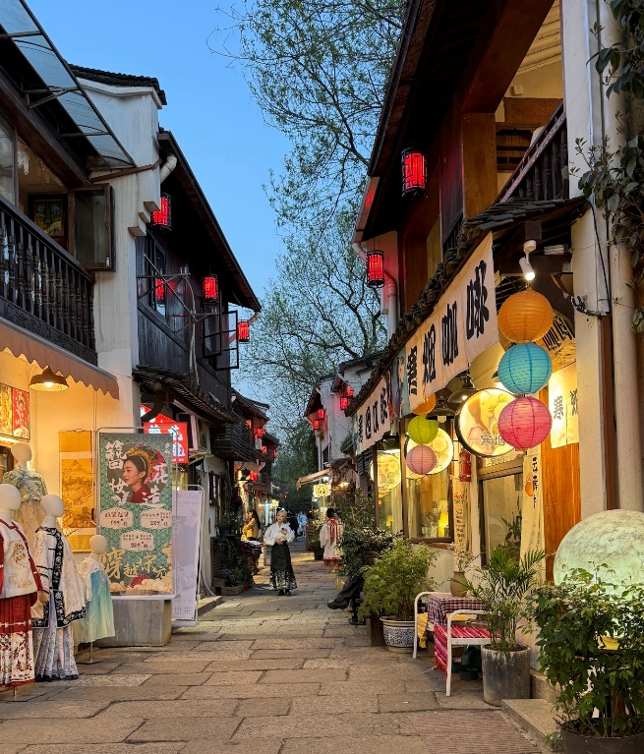
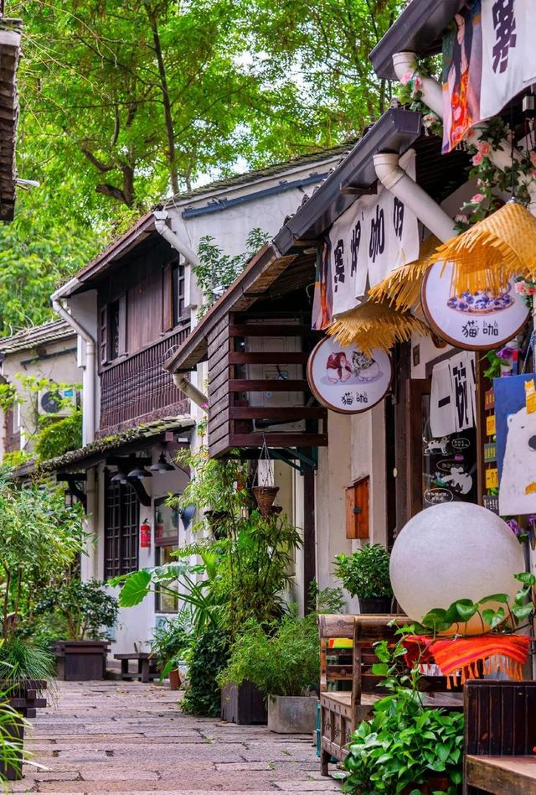
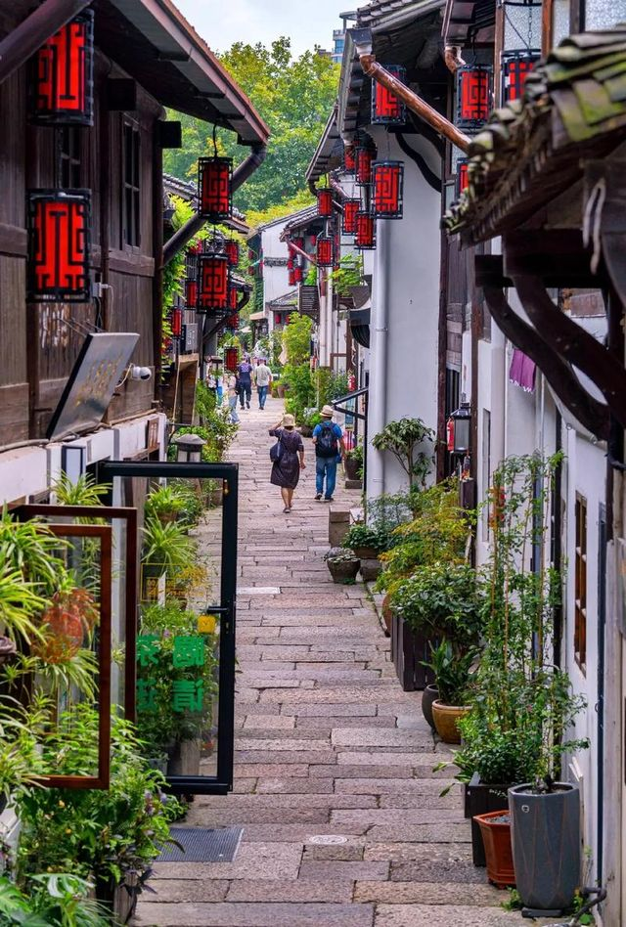
อาหารเย็น (มื้อที่4)
รับประทานอาหารท้องถิ่น ณ ภัตตาคาร
ได้เวลาสมควรนำท่านเข้าที่พัก DAYS INN BY WYNDHAM HANGZHOU GONGSHU HOTEL 4 ดาว หรือเทียบเท่า

วันที่สี่ ซูโจว – วัดฉงหยวน – สวนหลิวหยวน – ถนนกวนเฉียนเจีย – ถนนซีหลี่ซานถัง
เช้า รับประทานอาหารเช้า ณ ห้องอาหารของโรงแรม (มื้อที่5) พร้อมอำลาที่พัก

นำท่านเดินทางสู่ ซูโจว มณฑลเจียงซู ตั้งอยู่ทางภาคตะวันออกเฉียงใต้ของจีน มีประวัติศาสตร์กว่า 2,500 ปี มีความได้เปรียบทางภูมิศาสตร์ และมีทรัพยากรอันอุดมสมบูรณ์ จึงได้รับสมญานามว่า “อู่ข้าวอู่น้ำของจีน” และ “เมืองการค้าอันดับ 1 ของประเทศ”

นำท่านสู่ วัดฉงหยวน Chongyuan Temple วัดพุทธที่มีชื่อเสียงของเมือง Suzhou ตั้งอยู่บริเวณทะเลสาบหยางเฉิง มีประวัติย้อนกลับไปถึงสมัยราชวงศ์ถัง ภายในวัดมีสถาปัตยกรรมจีนแบบดั้งเดิมที่งดงาม รายล้อมด้วยบรรยากาศสงบและธรรมชาติที่ร่มรื่น ไฮไลต์สำคัญคือพระพุทธรูปองค์ใหญ่ที่ประดิษฐานอยู่กลางทะเลสาบ มีความสูงประมาณ 88 เมตร ซึ่งถือเป็นหนึ่งในพระพุทธรูปกลางน้ำที่ใหญ่ที่สุดในจีน นักท่องเที่ยวสามารถเดินข้ามสะพานไปสักการะเพื่อความเป็นสิริมงคล พร้อมชมวิวทะเลสาบและถ่ายภาพความงดงามของวัดที่เป็นแลนด์มาร์กสำคัญของซูโจว
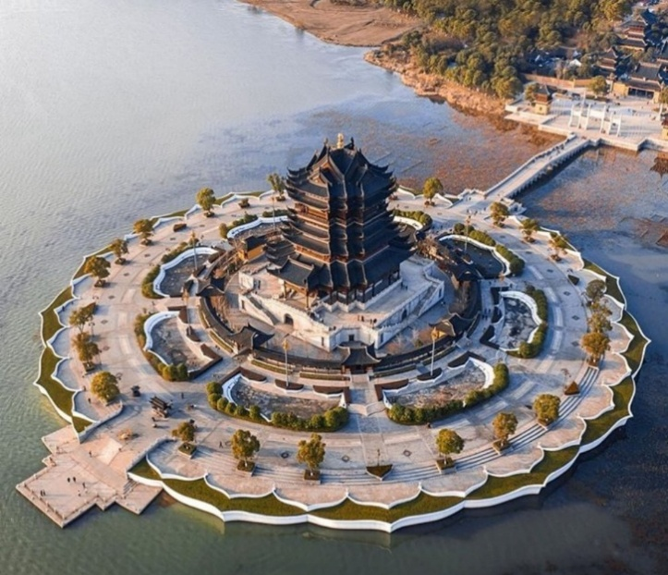
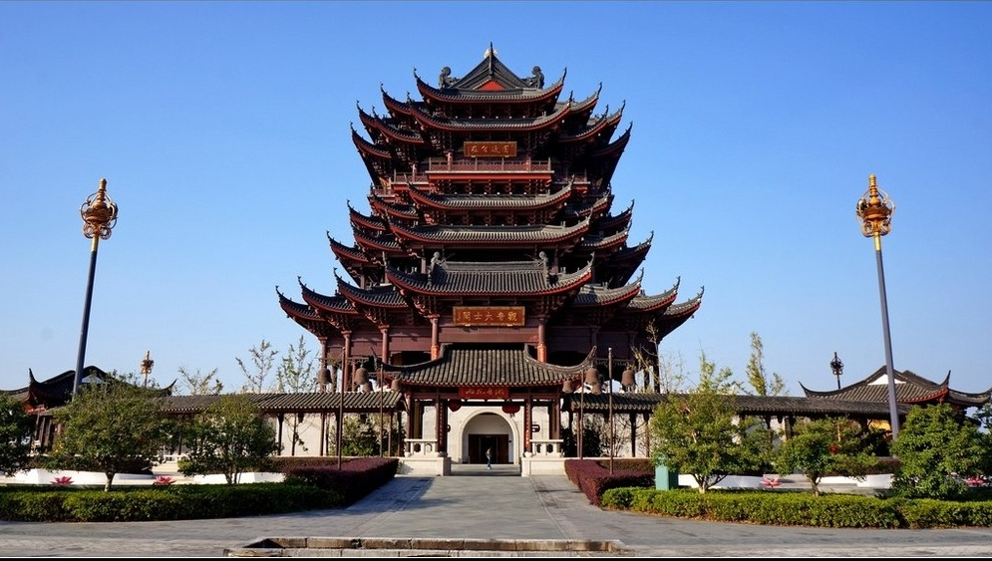
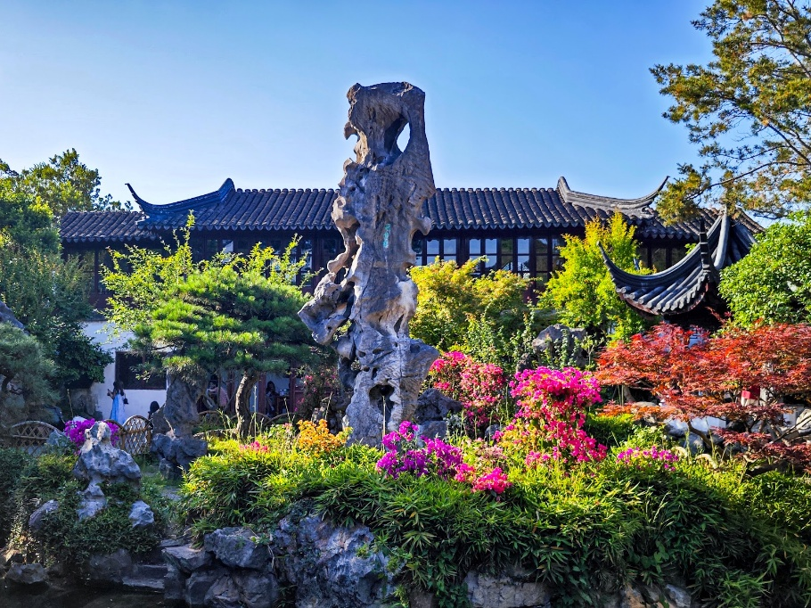
นำท่านสู่ สวนหลิวหยวน (Liu Yuan Garden) เป็นสวนขนาดราว 2 เฮกตาร์ (20,000 ตารางเมตร) หรือถือว่าเป็นสวนที่ใหญ่เป็นอันดับต้นๆ ของซูโจว อยู่ห่างออกมาจากย่านใจกลางเมืองมาทางทิศตะวันตกราว 4 กิโลเมตร สวนหลิวหยวน ถูกสร้างขึ้นครั้งแรกในสมัยราชวงศ์หมิง โดยปัจจุบันถูกแบ่งออกเป็น 4 ส่วนคือ ส่วนกลาง ส่วนตะวันออก ส่วนตะวันตก และส่วนเหนือ โดยส่วนกลางเป็นเนินเขาตัดกับสระน้ำ ส่วนตะวันออกเป็นที่พักอาศัยและสวนหิน ส่วนตะวันตกเป็นส่วนเนินเขากับป่ารก และส่วนเหนือเป็นทิวทัศน์ท้องนาในแบบชนบท จุดเด่นของการออกแบบสวนแห่งนี้ คือ การผสมผสานเอาหินแห่งไท่หู เข้ามาจัดเป็นสวนได้อย่างลงตัว ไม่ว่าจะเป็นการนำมาจัดแต่งเป็น โต๊ะหิน เก้าอี้หิน ขั้นบันไดหิน หรือ ประติมากรรม ที่เมื่อมองในแต่ละทิศแต่ละมุมแล้วผู้มองจะสามารถจินตนาการไปได้หลายหลาก หรือเมื่อมองผ่านบานหน้าต่างที่จัดทำเอาไว้เสมือนเป็นกรอบรูปก็จะได้ภาพที่กลมกลืน และงดงาม ได้รับการบันทึกเป็นมรดกโลก โดย UNESCOเมื่อปี ค.ศ.1997

อาหารกลางวัน (มื้อที่6)
รับประทานอาหารท้องถิ่น ณ ภัตตาคาร

นำท่านถึง ถนน "กวน เฉียน เจีย" ซึ่งเป็นถนนคนเดินของซูโจว ที่นี่เต็มไปด้วยร้านค้าจำพวกเสื้อผ้าวัยรุ่นทั่วไป และแบรนด์เนมหรูของโลก แน่นอนว่าต้องมีร้านอาหารฟาสต์ฟู้ดให้เลือกกินเลือกดื่มมากมายทั้งของจีนและต่างประเทศ ส่วนที่ขาดไม่ได้คือ ร้านขายของฝากและของที่ระลึก ซึ่งมีมากจนนับจำนวนร้านไม่ถ้วน

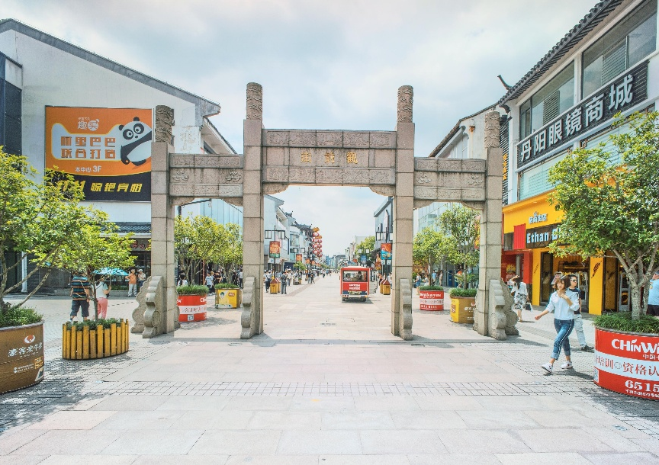
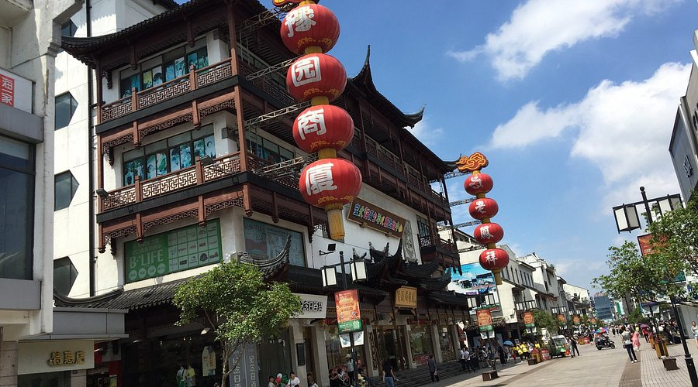
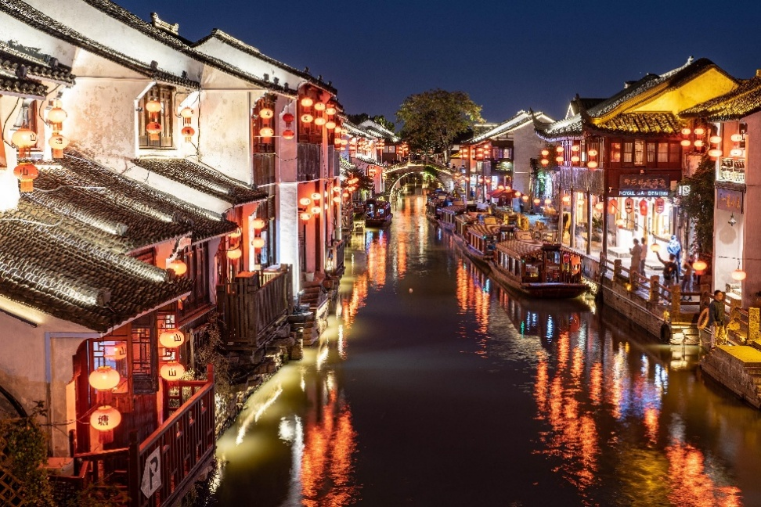
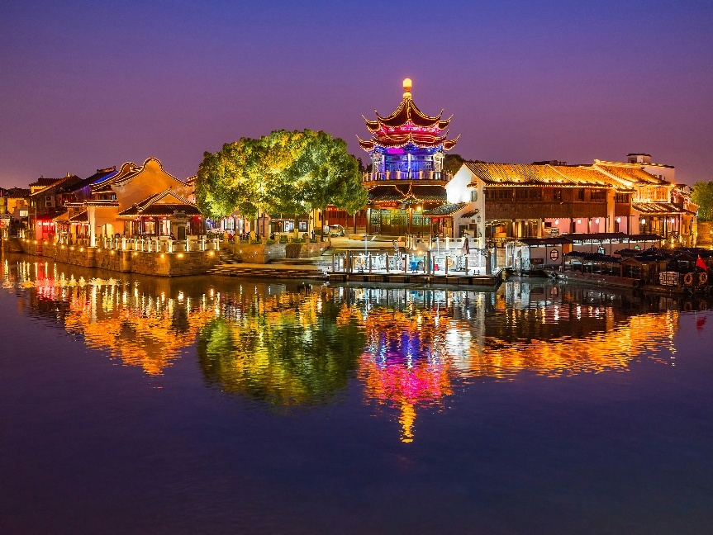
นำท่านถึง ถนนซีหลี่ซานถัง ตั้งชื่อตามแม่น้ำซานถัง สร้างขึ้นใน ค.ศ.825 โดยนักกวีที่ชื่อป๋ายจวีอี้ สมัยราชวงศ์ถัง มีความยาวถึง 3600 เมตร หรือประมาณ 7 ลี้ เป็นถนนที่เก่าแก่ที่สุดในเมือง และยังเป็นย่านการค้าที่สำคัญในสมัยราชวงศ์หมิงและชิง ที่นี่อนุรักษ์อาคารแบบจีนโบราณดั้งเดิม และสะพานหินเก่าแก่ที่มีคลองซานถังที่ขุดตั้งแต่สมัยราชวงศ์ถังไหลผ่าน ตอนค่ำจะเปิดไฟทั้งถนนสวยงามมากมีโคมไฟสีแดงอยู่ตามตึก ที่นี่ได้รับการประกาศให้เป็นแหล่งประวัติศาสตร์และวัฒนธรรมของจีนด้วย จุดถ่ายรูปคลองซานถังบนสะพานหินสวยมากๆ เป็นถนนคนเดิน สองข้างทางเต็มไปด้วย ร้านขายของ ร้านขายอาหาร Street food และร้านขายของฝาก

อาหารเย็น (มื้อที่7)
รับประทานอาหารท้องถิ่น ณ ภัตตาคาร
ได้เวลาสมควรนำท่านเข้าที่พัก HOLIDAY INN EXPRESS SUZHOU CHANGJIANG HOTEL 4 ดาว
หรือเทียบเท่า

วันที่ห้า เซี่ยงไฮ้ – วัดพระหยก – Starbucks Reserve Roastery – ย่านซินเทียนตี้ – ศาลเจ้าหลัก
เมือง –- สนามบินเซี่ยงไฮ้ผู่ตง
เช้า รับประทานอาหารเช้า ณ ห้องอาหารของโรงแรม (มื้อที่8) พร้อมอำลาที่พัก

นำท่านเดินทางสู่ เซี่ยงไฮ้ เป็นหนึ่งในสี่นครปกครองโดยตรงของสาธารณรัฐประชาชนจีน ตั้งอยู่บริเวณทางใต้ของปากแม่น้ำแยงซี และมีแม่น้ำหฺวางผู่ไหลผ่านกลางเมือง เป็นเขตเมืองที่มีประชากรมากที่สุดในประเทศจีน และเป็นนครที่มีประชากรมากเป็นอันดับสามของโลก ปัจจุบันได้รับการจัดอันดับเป็นหนึ่งในเมืองที่พัฒนามากที่สุดในโลก และหนึ่งในศูนย์กลางทางเศรษฐกิจที่ใหญ่ที่สุดของโลก

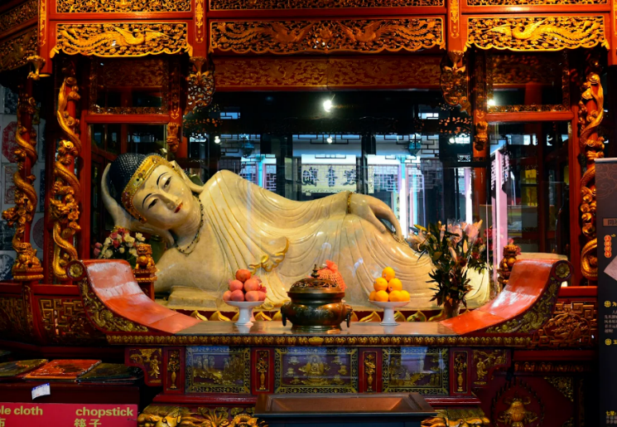
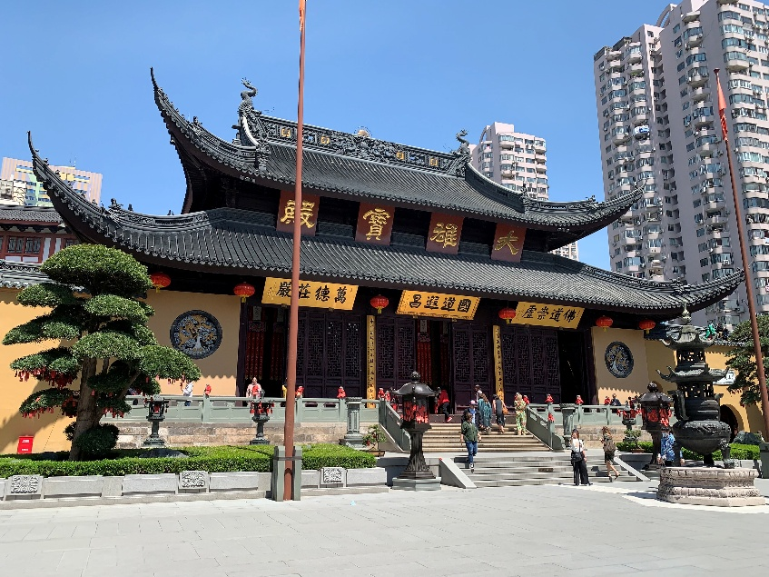
นำท่านสู่ วัดพระหยก (Jade Buddha Temple) เป็นสถานที่ศักดิ์สิทธิ์ที่ไม่ได้มีเพียงแค่ความสวยงามทางสถาปัตยกรรมเท่านั้น แต่ยังเป็นศูนย์กลางทางจิตวิญญาณที่สำคัญของชาวพุทธในภูมิภาคนี้อีกด้วย วัดพระหยกสร้างขึ้นในปี 1882 ในสมัยราชวงศ์ชิง โดยมีประวัติที่เกี่ยวข้องกับการนำพระพุทธรูปหยกสององค์จากพม่าไปยังเซี่ยงไฮ้ วัดพระหยกยังเป็นที่รู้จักกันอย่างแพร่หลายเนื่องจากมีสถาปัตยกรรมที่งดงาม ตัววัดถูกสร้างขึ้นในรูปแบบของศิลปะจีนดั้งเดิม มีลักษณะคล้ายคลึงกับสถาปัตยกรรมในสมัยราชวงศ์ซ่ง พระพุทธรูปหยกที่มีความโดดเด่นที่สุดในวัดคือพระพุทธรูปหยกขาวที่มีความสูงประมาณ 1.9 เมตร แกะสลักจากหยกชิ้นเดียวและมีรายละเอียดที่งดงาม นอกจากนี้ยังมีพระพุทธรูปหยกนอน ซึ่งเป็นสัญลักษณ์ของพระพุทธเจ้าเมื่อครั้งทรงตรัสรู้ ที่นี่ยังเป็นสถานที่ที่มีการจัดกิจกรรมทางศาสนาหลากหลาย เช่น พิธีสวดมนต์ พิธีกรรมทางศาสนาต่างๆและการฝึกสมาธิ นอกจากนี้นักท่องเที่ยวสามารถเรียนรู้เกี่ยวกับวัฒนธรรมและปรัชญาพุทธศาสนา รวมถึงประเพณีและวัฒนธรรมต่างๆ ของชาวจีนภายใน

Starbucks Reserve Roastery คือ ร้านกาแฟสตาร์บัคส์ 2 ชั้น ที่เพิ่มกลิ่นอายอันน่าหลงใหลในเรื่องของกาแฟให้มากขึ้น เช่น เมล็ดกาแฟที่มีให้เลือกมากมายจากหลายประเทศ การนำกรรมวิธีการผลิต มีโรงคั่ว ครัวทำเบเกอรี และบาร์ทำกาแฟ เพื่อเพิ่มประสบการณ์ให้กับคอกาแฟได้อย่างน่าสนใจ โดย Starbucks Reserve Roastery ปัจจุบันมี 6 สาขา ประกอบไปด้วย นิวยอร์ก มิลาน ซีแอตเทิล ฟุกุโอกะ ชิคาโก และเซี่ยงไฮ้ใหญ่ที่สุดในเอเชีย

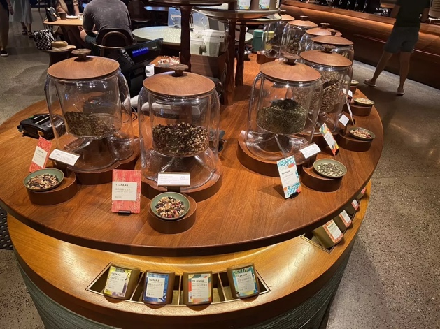
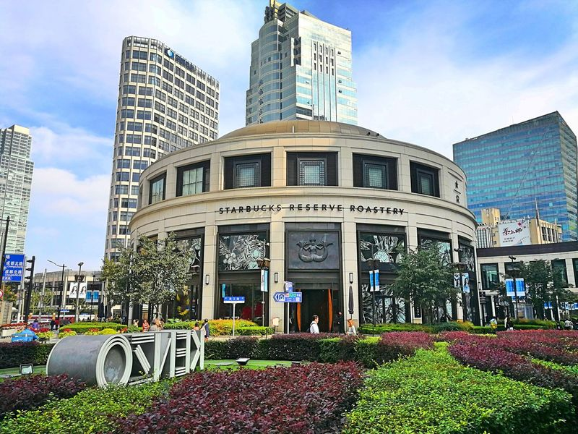
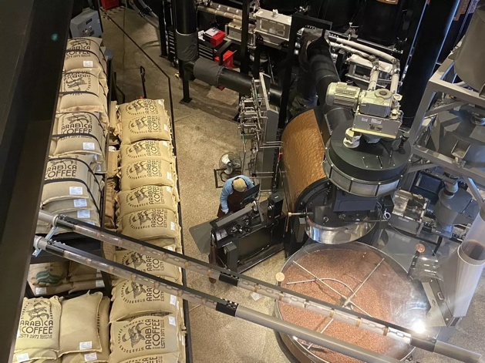
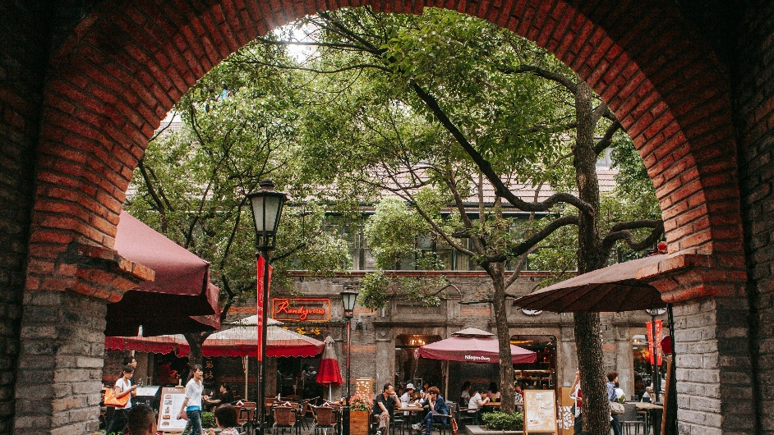
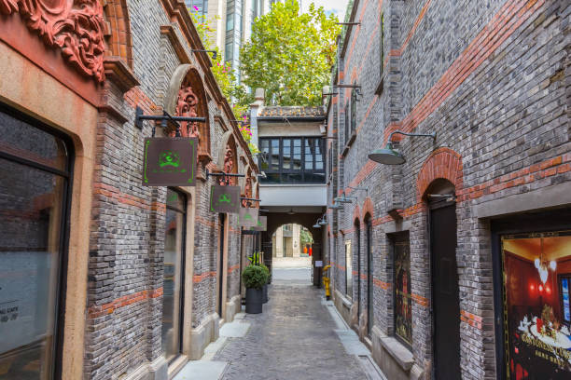
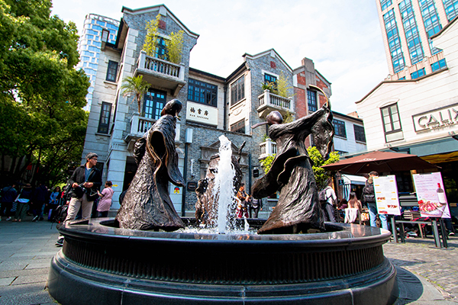
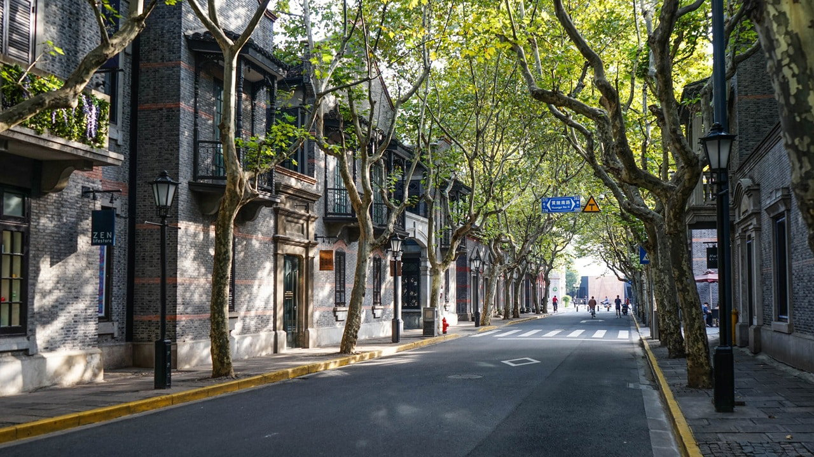
จากนั้นนำท่านเดินชม ย่านซินเทียนตี้ ย่านฮิปเตอร์ใจกลางนครเซี่ยงไฮ้ ที่วัยรุ่นต้องมา กลายเป็นสถานที่ท่องเที่ยวติดอันดับต้นๆไปแล้ว สำหรับแหล่งช้อปปิ้งแห่งนี้ ไม่แพ้แหล่งช้อปปิ้งรุ่นพี่ อย่าง ถนนนานกิง ถนนอู่เจียง Yu Yuan Bazaar ถือว่าเป็นอีก 1 ไฮไลท์เด็ดของนครแห่งนี้ เนื่องจากเอกลักษณ์ที่ไม่เหมือนใคร สิ่งปลูกสร้างที่ใช้อิฐบล็อกแบสถาปัตยกรรมแบบ Shikumen (ซิกเหมิน) การผสมผสานระหว่างสถาปัตยกรรมตะวันตกกับจีนเข้าด้วยกัน ทางเดินหิน กำแพงหิน ประตูหิน บ้านเมืองเก่าแต่ดูแลรักษาอย่างดี เป็นย่านการค้าและแหล่งท่องเที่ยวที่คึกคักอีกแห่งหนึ่งของเซี่ยงไฮ้ ตลอดเส้นทางถูกตกแต่งด้วยต้นเมเปิ้ล จัดวางอย่างลงตัว ทำให้เมื่อฤดูใบไม้ผลิ จะเชียวชะอุ่มไปทั่วถนน ช่วงฤดูใบไม้เปลี่ยนสี ก็จะยิ่งสวยขึ้นไปอีก เรียกได้ว่าสวยทุกฤดู

นำท่านสู่ ตลาดร้อยปีเฉิงหวังเมี่ยว เป็นตลาดโบราณของผู่ตง เซี่ยงไฮ้ ร้านค้าจึงมีสถาปัตยกรรมที่สวยงามตามสไตล์จีนโบราณ ทำให้เป็นตลาดที่มีเสน่ห์ในทุกมุม มีทั้งร้านอาหาร เสื้อผ้า ของฝาก ของที่ระลึก ร้านของเล่นของสะสมให้ท่านได้เลือกชม นำท่านสักการะสิ่งศักด์สิทธิ์ หรือศาลเจ้าพ่อหลักเมืองเซี่ยงไฮ้ *ไม่รวมค่าเข้าชม สร้างขึ้นในต้นศตวรรษที่15 ในช่วงหลายร้อยปีที่ผ่านมา คนนิยมมากราบไหว้ ให้การค้าร่ำรวยๆ บริเวณรอบๆ ศาลเจ้าพ่อหลักเมืองเแห่งนี้

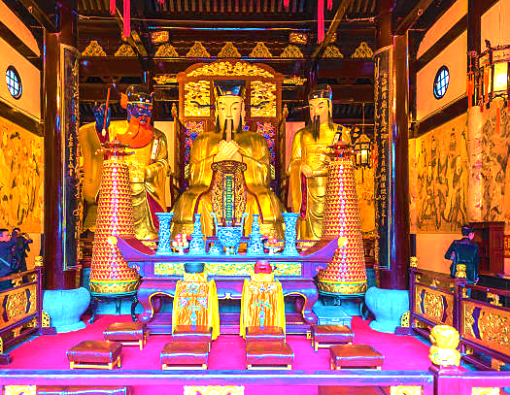
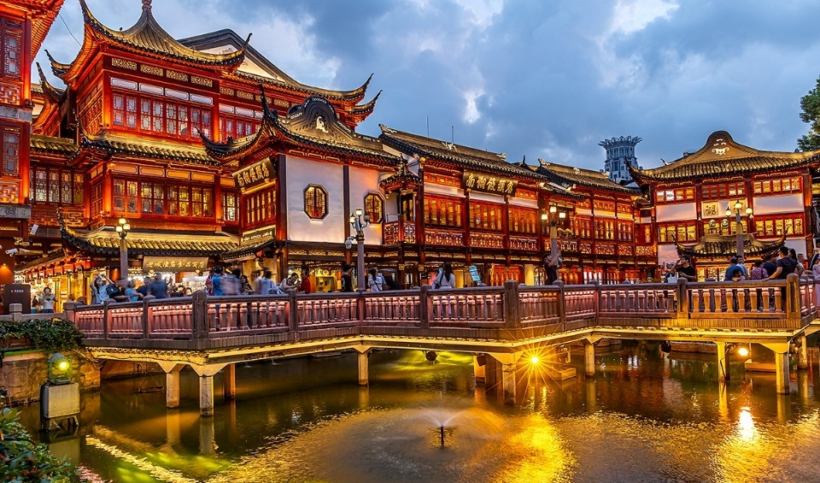

อาหารกลางวัน (มื้อที่9)
รับประทานอาหารท้องถิ่น ณ ภัตตาคาร

สมควรแก่เวลานำท่านเดินทางสู่ ท่าอากาศยานนานาชาติผู่ตง เซี่ยงไฮ้
สายการบิน | PVG-BKK | เวลาออก | เวลาถึง
Shanghai Airlines | FM841 | 21:55 | 01:55

น้ำหนักกระเป๋าใต้ท้องเครื่อง 23 กิโลกรัม ถือขึ้นเครื่อง 8 กิโลกรัม
(มีบริการอาหารร้อนและเครื่องดื่มบนเครื่องไป-กลับ)
01.55 น. เดินทางกลับถึงสนามบินสุวรรณภูมิ โดยสวัสดิภาพ พร้อมความประทับใจในการเดินทาง

รายการเดินทางครั้งนี้ขอเปลี่ยนแปลงตามความเหมาะสม เนื่องจากสภาวะอากาศ การเมือง สายการบิน การจราจร ช่วงฤดูกาล ช่วงเทศกาลของเมืองต่างๆ หรือเหตุการณ์ที่อยู่เหนือการควบคุมเป็นต้น บริษัทฯ จะปรับเปลี่ยนโดยคำนึงถึงผลประโยชน์ของลูกค้าเป็นสำคัญ บริษัทจะไม่รับผิดชอบและไม่สามารถคืนค่าใช้จ่ายต่างๆ ได้ ในทุกกรณี

อัตราค่าบริการ และเงื่อนไขรายการท่องเที่ยว
วันเดินทาง 5 วัน 4 คืน | จำนวนคน/กรุ๊ป | ผู้ใหญ่ 2-3 ท่าน | พักเดี่ยว
16-20 มิ.ย. 69 | 20+1 | 30,800.- | 6,500.-
23-27 มิ.ย. 69 | 20+1 | 33,800.- | 6,500.-
07-11 ก.ค. 69 | 20+1 | 32,800.- | 6,500.-
14-18 ก.ค. 69 | 20+1 | 32,800.- | 6,500.-
21-25 ก.ค. 69 | 20+1 | 32,800.- | 6,500.-
28-01 ส.ค. 69 | 20+1 | 32,800.- | 6,500.-
04-08 ส.ค. 69 | 20+1 | 34,800.- | 6,500.-
11-15 ส.ค. 69 | 20+1 | 34,800.- | 6,500.-
18-22 ส.ค. 69 | 20+1 | 34,800.- | 6,500.-
25-29 ส.ค. 69 | 20+1 | 34,800.- | 6,500.-
01-05 ก.ย. 69 | 20+1 | 34,800.- | 6,500.-
08-12 ก.ย. 69 | 20+1 | 34,800.- | 6,500.-
15-19 ก.ย. 69 | 20+1 | 34,800.- | 6,500.-
22-26 ก.ย. 69 | 20+1 | 36,800.- | 6,500.-
ราคาทัวร์ข้างต้นยังไม่รวมค่าทิปมัคคุเทศก์ท้องถิ่น และคนขับรถ 1,500 บาท/ท่าน/ทริป
หัวหน้าทัวร์ที่ดูแลคณะจากเมืองไทยตามแต่ท่านจะเห็นสมควร
***โปรแกรมทัวร์ไม่มีราคาเด็ก เนื่องจากเป็นราคาพิเศษ***
** ราคา INFANT (อายุไม่ถึง 2 ปี บริบูรณ์ ณ วันเดินทางกลับ) ท่านละ 7,500 บาท

